電子商務期末報告

資管系三年A班

題目：MES/MCS

組別：第九組

組員：
王聖貿 U134089024
巫柏儀 U134089026
白浩廷 U134089027

一、製造執行系統

MES 是在填補位於MRPII系統與實體設備製程控制(process control)層的實際生產作業之間的空隙。也就是透過通訊網路將規劃系統所排定的生產計劃下達至場區之中，並即時將生產資訊傳回規劃系統。

(1)製造執行系統之目的

依據AMR(Advance Manufacturing Research)規格分成規劃、執行、控制與製造四層。MES負責接收來自於規劃階層的生產計劃以及排程資訊，在使用這類資訊產生場區中可執行的短期排程與工作命令，其中包括作業指令、設配設定點、製程配方等。同時在工作命令執行的過程當中，MES收集、整理、分析來自於製造現場中的資訊，包括實際作業情形、作業步驟完成狀況、設備、原料、人員的作業情形等回饋資訊，然後依據執行期間的即時資料與歷史資料加以整合與分析，而後視實際生產狀況調整規劃及排程計劃，並且將批量、實際作業完成狀況及目前存貨水準等資訊回報給規劃階層，以確實掌握生產狀況，提高效率。從資源運用來說，MES可經由定義、監督、控制及同步的過程改善物料、設備、人員、生產命令及設施的五項生產關鍵要素。

MESA(Manufacturing Execution System Association)所定義製造執行系統由訂單的接收到完成品之間提供最最佳化的生產製造的訊傳送資，使用現行以及準確的資料，MES提供指引、初始化、反映狀況、回報於工廠之活動，將所得的結果快速的反應以改變控制狀態，加上結合減少無價值的控制活動，驅動有效的工廠作業控制與流程控制。MES改善作業上資產的回報，並且以即時的資料傳送，存貨狀態、利潤總和以及現金流量的效率。MES並且提供企業及供應鏈間有關生產活動的任務評價資訊之雙向溝通。

(2)製造執行系統的功能

一個訂單從投入到完成，必須依賴現場所有相關資源的緊密配合才能達成；因此，在製造執行系統除了掌握訂單生產的過程外，尚須追蹤生產過程的加工產品以及掌握現場所有相關資源及生產過程的品質。此外，現場生產資訊必須回饋給相關生產規劃單位，所以製造執行系統亦必須具備產生有效報表的功能。
整體而言，製造執行系統的功能應包含四個管理面：

(a)品質管理（QualityManagement）
(b)報表及文件管理（Reporting & Documents Management）
(c)物料與資源管理（Material & Resource Management）
(d)訂單與作業管理（Order &Operations Management）

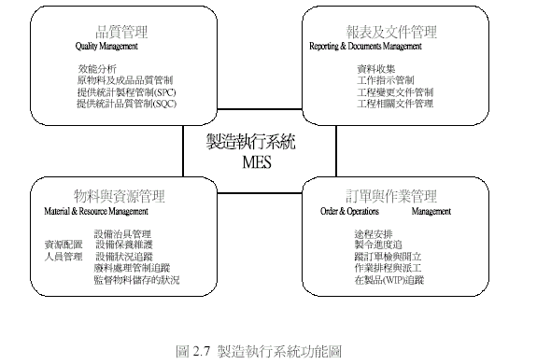

以下分別簡述四大管理面及其對應於製造執行系統的功能：

- 品質管理（Quality Management）：

品質管理主要在對現場收集的資料作即時（real-time）分析，以確保產品的品質，並由分析結果中找出需要追蹤的潛在問題，以作為生產與現場管理人員採取應對措施的依據。一般而言，品質資訊可分為內部與外部兩種來源，外部來源是指對供應商及外包廠商原物料與零組件代工品質的控制，而內部來源則為監督生產現場設備製程中的品管記錄，並進一步找出可能影響產品品質的各種因素之間的關聯性與趨勢，並藉由分析的結果，適時發出警訊，以提升產品製程品質的水準。品質管理一般常採用統計製程管制及統計品質管制來作即時或非即時的觀察檢驗。因此，製造執行系統與品質管理有關的功能有效能分析、原物料及成品品質管制、統計製程管制、統計品質管制及工程資料分析等。

2. 報表及文件管理（Reporting & Documents Management）：

在製造現場的生產活動中，隨時都有大量的資料與文件在傳遞，這些資料文件包含了工作指導單（Work Instructions）、品質管制分析報告、標準作業程序（Standard Operation Procedures）、加工設備機器碼、製令的紀錄、批量的資料、工程變更文件（Engineering Change Notices；ECN）、工廠完整的相關環境資料、ISO 資訊（如改善活動程序）等，製造執行系統必須確保現場所有報告或文件資料均能被妥善且完整地儲存保管，因此，須具有資料收集、工作指示管制（word instruction control）、工程變更文件管制、工程相關文件管理等功能。

- 訂單與作業管理（Order & Operations Management）：

製造執行系統的主要工作之一即為掌握訂單生產過程的相關資訊，所以此範圍內製造執行系統的相關功能有選擇訂單的進入、途程安排、派工、在製品追蹤、製令進度追蹤等。

4. 物料與資源管理（Material & Resource Management）：

訂單的生產過程需要所有相關的原物料及資源的配合，資源包含現場作業人員、加工機器設備及輔助工具等，製造執行系統須詳細追蹤資源的使用狀況，以確保機器設備能正常的運作，並掌握即時的物料及資源使用狀況資料。因此，相關的功能有監督物料儲存的狀況、配合現場製令狀況即時的供料、資源配置、人員管理、設備治具管理、設備保養維護、設備狀況追蹤及廢料處理管制追蹤等。

綜合上述，製造執行系統的功能除了有品質管理、報表及文件管理、物料與資源管理及訂單與作業管理等任務外。此外，製造執行系統亦將彙整與分析所收集的現場加工過程的所有相關資料，供現場管制人員監控現場作業及生產規劃單位安排生產計畫時的參考。

而在由MESA（Manufacturing Execution System Association）（1992）所定義MES 的功能如下：

1. 生產資源分配狀態的掌握。
2. 作業上詳細的生產排程。
3. 生產單元派工。
4. 生產資料收集/擷取。
5. 生產人力管理。
6. 生產過程管理。
7. 維護管理。
8. 生產產品資料記錄追蹤。
9. 生產績效分析。

二、製造執行與控制系統

製造執行與控制系統(Manufacturing Execution Control System)則有結合下層控制之必要而命名之，並將其簡稱為MECS。場區的工件加工及機器狀況，是藉由資料收集功能傳達資訊給監控功能與製造執行系統，以協助完成規劃成所交付的工作，監控功能藉由資料收集功能所提供的資訊，即時控制生產系統的各種狀況，並藉由網路回饋資訊給製造執行系統，使得製造執行系統在充分取得即時資訊下，以利於系統決策功能的制定。監控功能的即時控制何資料收集功能的時效性、精確性，再加上分散式控制網路的彈性與即時資料傳輸特性，皆符合製造執行系統對即時資料的需求，對於品質與製程的持續不段改進，資料收集、監控、製造執行系統這三者間的密切配合是相當重要的。有鑑於上述的說明，我們認為製造執行系統有必要與監控及資料收集系統整合成為MECS。

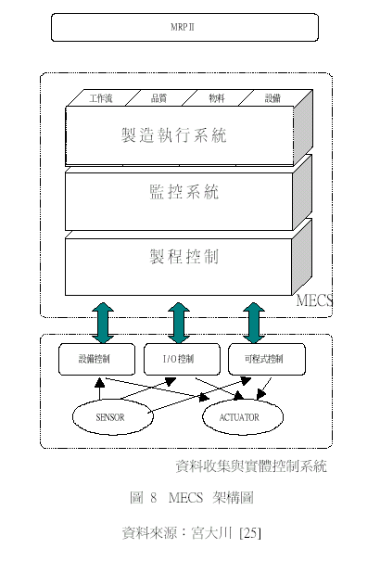
(1)製造執行與控制系統之控制架構

自動化的發展不僅是對生產製程的順序控制而已，而是能夠協調所有的生產活動，這些生產活動是指所有與生產相關的軟硬體、邏輯控制器及資訊等相互配合產生，而製造執行控制系統的設計就是能夠協調場區中五項生產要素，使工作流、設備、品質與物料等四項管理模組能夠充分協調配合，以完成生產控制作業，如圖9 。

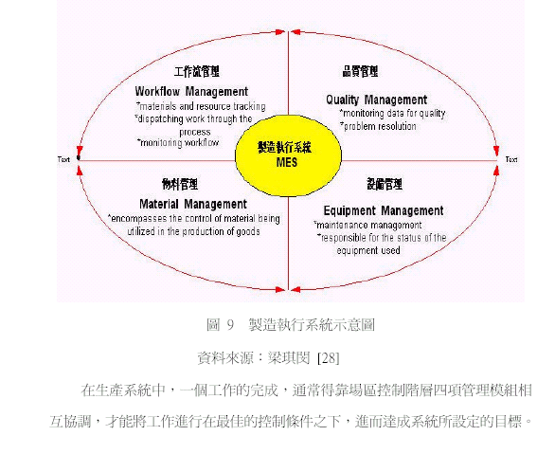

(2)製造執行與控制系統之控制活動

為了達到即時控制與即時資料擷取為目的，以充分掌握生產活動的狀況之下，將階層架構依照控制功能模組化的方式分成製程控制層、監控層、製造執行系統層。以下將各階層的功能目標說明：

- 製程控制層(Process control)：對系統中的資源及物料的生產作業的控制，而每個控制步驟的執行是由監控層所下達的作業命令，同時反應控制階層的設定點資料、生產狀態、資源實體狀態的資訊給監控層。製程控制層的設備包括設備控制器或可程式控制器。

- 監控層(Supervisory control)：接受來自製造執行系統層所下達的製造命令單或製程配方，並依據製程控制層所提供的生產資源狀態資訊協調及製程控制層的生產作業，使得生產作業命令在最佳的生產狀況下執行，並回饋實際作業情形、每個作業步驟指令的完成狀況、設備資源狀態及生產資訊給製造執行系統層。

- 製造執行系統層：是負責規劃協調場區中的生產活動，管理短期生產規劃(short-term planning)，並執行、監督、控制由MRPII所下達的生產訂單在場區中的流動。場區中控制活動包括對工作命令單(job order)的排程、派工與監督工作，並確保在動態環境下執行所選擇的規劃及加工途程。

三、應用

在整體現場控制系統架構中 , 乃是處於製造執行系統(MES)與設備控制器之間 , 其主要的功能為控制現場設備的實際加工、監督加工過程 , 並即時收集現場機器設備的使用狀況 , 以回饋給製造執行系統做整合與統計分析用。

一般而言 , MCS主要涵蓋的功能 , 包括人機介面圖控(Man Machine Interface ; MMI)、監督控制與資料蒐集(Supervisory Control and Data Acquisition ;SCADA)、分散式控制系統(Distribued Control System ; DCS )及人工的程序控制(Manual Process Control)等

一般而言，ERP系統所涵蓋的資源與資料非常廣泛，大致可以歸納為以下四部份 =>1.生產製造與物料(Manufacturing , Machine and Material) 2.成本與財務(Money) 3.人力資源(Man Power) 4.市場行銷與配送(Marketing/Sales and Distribution)。因此ERP可以算是企業整體經營運作時的基底(backbone)。

整體而言，ERP系統必須提供企業其他資訊系統在執行運作時所需的各種基本資料 , 而各個資訊系統執行運作的結果與相關資訊也必需回饋給ERP系統，以進行企業整體資源的有效整合。例如ERP系統必須提供行銷活動資料、市場趨勢資料、客戶訂單、生產與銷售歷史資料及存貨資料給APS系統，以進行企業的整體需求規劃與需求預測(Demand Planning and Forecasting) ，而APS系統規劃結果就是客戶實際需求的彙整與企業個體需求計畫及未來的預測性需求，此需求計畫要回饋給ERP系統，以作為擬定企業未來營運方針與評估企業整體利潤的依據。

此外，有鑒於ERP軟體中的各項規劃功能大多沿用傳統的MRP規劃邏輯，為了提升決策品質 , ERP與APS系統必須密切搭配 , 例如ERP系統中的預測、MPS、MRP、CRP、DRP等功能模組，可以由APS系統中的需求預測、供給規劃及配送規劃模組取代 , 以進行最佳化的規劃 , 而ERP系統中的原有相關模組將只作為承接APS規劃結果資料及資料彙整與存放的機制。

為了發揮APS即時規劃的能力及達到快速回應顧客資訊(尤其是與訂單相關的生產狀況與進度)的目標，MES必須與ERP/APS系統整合，將相關生產資源(包含物料)使用情形及訂單進度狀況等資料回饋給ERP與APS系統。同理，為達到快速回應顧客訂單/產品的目標，MES必須承接APS系統中的現場作業排程規劃結果，並依據ERP系統中的產品生產途程資料、產品結構資料、現場作業人工資料及存貨資料等，以進行現場實際生產派工，並透過MCS進行實際加工與即時性的收集現場相關資訊。

